Avaliação de Aprendizagem

Unidade Senac: | Nova Iguaçu
Curso: | Técnico de Nível Médio em Informática | Grupo/Oferta: |  | 2107.1 /11850 4.1
Unidade Curricular: | Linguagem de Programação
Instrutor(a): | Flavia Barbosa Garcia |  | Data da aplicação:
Referente a Avaliação da Aprendizagem: C1 (x ) C2 (x ) C3( x ) CR ( ) CF( x )
Competência(s) Avaliada(s): | Desenvolver sistemas com linguagem de programação orientada a objetos.

AVALIAÇÃO 1 - C1
1 - Escreva um programa para ler a quantidade de vídeos que uma locadora
de vídeos possui e o valor que ela cobra por cada locação. Este
programa deverá imprimir as seguintes informações:

- Sabendo-se que 1/3 dos vídeos são alugadas por mês, exiba o
faturamento anual da locadora.

- Quando o cliente atrasa a entrega, é cobrada uma multa de 10%
sobre o valor da locação. Sabendo-se que 1/10 dos vídeos alugados
no mês são devolvidas com atraso, calcule o valor ganho com
multas por mês.

- Sabendo-se ainda que 2% dos vídeos se estragam ao longo do ano,
e 1/10 do total é comprado para reposição, exiba a quantidade de
vídeos que a locadora terá no final do ano.

------------------------------------------------------------------------------

2 - Escreva um programa para ler um conjunto de alunos com matrícula e 3 notas
para cada um e informar, para cada aluno, se ele está aprovado, reprovado
ou se deverá fazer a prova final.

Para encerrar o conjunto de alunos informe uma matrícula 999.

O aluno será Aprovado a média de suas notas for > 6
O aluno será Reprovado se a média de suas notas for < 4
O aluno deverá fazer a prova se a média de suas notas for >= 4 e < 6

Média das notas: (Nota1 + Nota2 + Nota3) / 3

3 - Escreva um programa para ler o nome de um correntista de um banco,
seu saldo inicial e vários lançamentos. O objetivo do programa é
calcular o saldo final do correntista após serem contabilizados os
lançamentos lidos.

Cada lançamento deve ter um tipo e um valor. Os tipos devem ser:
1 - débito (o valor deve ser subtraído do saldo inicial)
2 - crédito (o valor deve ser somado ao saldo inicial)

O programa deverá terminar ao ser lido um lançamento de tipo 3.
Antes de encerrar o programa deverá informar o saldo final do
correntista.

-------------------------------------------------------------------------------

AVALIAÇÃO 2 - C2

Array

Troca de Valores em um Array

Gerar 10 valores aleatórios (entre 1 e 10) em um array, e apresentá-los em ordem
Crescente e Decrescente.

Percorrer Arrays Multidimensionais
a) Dado o seguinte array multidimensional, que contém as entradas da agenda
telefônica:
String [][] entradas = {{"Florence", "735-1234", "Manila"},
{"Joyce", "983-3333", "Quezon City"},
{"Becca", "456-3322", "Manila"}};

b) Mostrar todos os dados contidos neste array da seguinte forma:
Nome – Telefone - Cidade
AVALIAÇÃO 3 - C3

Desenvolver uma Calculadora usando o console do java . Pacote javax.swing e eventos

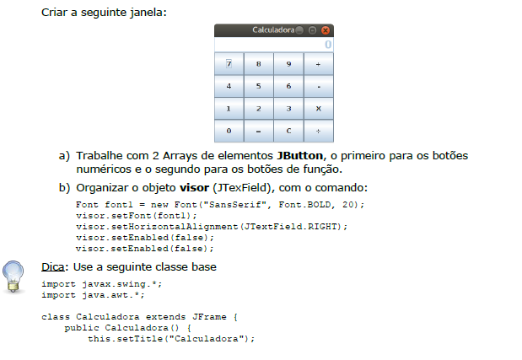

------------------------------------------------------------------------------
Crie uma hierarquia de classes conforme abaixo com os seguintes atributos e comportamentos (observe a tabela), utilize os seus conhecimentos e distribua as características de forma que tudo o que for comum a todos os animais fique na classe Animal:
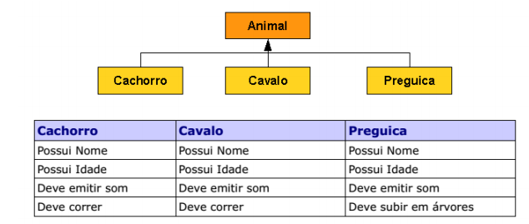
2- Implemente um programa que crie os 3 tipos de animais definidos no exercício anterior e invoque o método que emite o som de cada um de forma polimórfica, isto é, independente do tipo de animal.
3- Implemente uma classe Veterinario que contenha um método examinar() cujo parâmetro de entrada é um Animal, quando o animal for examinado ele deve emitir um som, passe os 3 animais com parâmetro.
4- Crie uma classe Zoologico, com 10 jaulas (utilize um array) coloque em cada jaula um animal diferente, percorra cada jaula e emita o som e, se o tipo de animal possuir o comportamento, faça-o correr.
------------------------------------------------------------------------------
AVALIAÇÃO FINAL - CF

Polimorfismo em Java
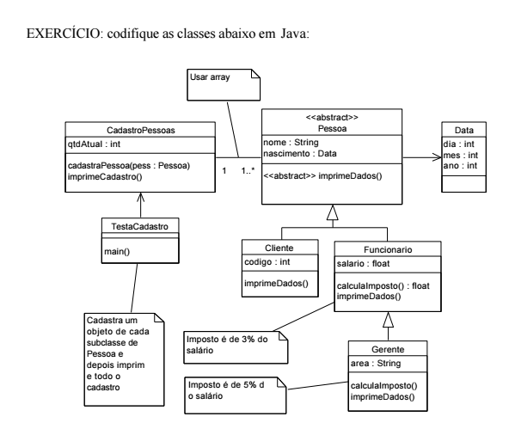
------------------------------------------------------------------------------

Herança em Java

1. Cria uma Classe Pessoa, contendo os atributos encapsulados, com seus respectivos seletores (getters) e modificadores (setters), e ainda o construtor padrão e pelo menos mais duas opções de construtores conforme
sua percepção. Atributos: String nome; String endereço; String telefone;

2. Considere, como subclasse da classe Pessoa (desenvolvida no exercício anterior) a classe Fornecedor. Considere
que cada instância da classe Fornecedor tem, para além dos atributos que caracterizam a classe Pessoa, os atributos valorCredito (correspondente ao crédito máximo atribuído ao fornecedor) e valorDivida (montante da dívida para com o fornecedor). Implemente na classe Fornecedor, para além dos usuais métodos seletores e modificadores, um método obterSaldo() que devolve a diferença entre os valores dos atributos valorCredito e valorDivida. Depois de implementada a classe Fornecedor, crie um programa de teste adequado que lhe permita verificar o funcionamento dos métodos implementados na classe Fornecedor e os herdados da classe Pessoa.

3. Considere, como subclasse da classe Pessoa, a classe Empregado. Considere que cada instância da classe Empregado tem, para além dos atributos que caracterizam a classe Pessoa, os atributos codigoSetor (inteiro),
salarioBase (vencimento base) e imposto (porcentagem retida dos impostos). Implemente a classe Empregado com métodos seletores e modificadores e um método calcularSalario. Escreva um programa de teste adequado para a classe Empregado.

4. Implemente a classe Administrador como subclasse da classe Empregado. Um determinado administrador tem
como atributos, para além dos atributos da classe Pessoa e da classe Empregado, o atributo ajudaDeCusto (ajudas referentes a viagens, estadias, ...). Note que deverá redefinir na classe Administrador o método herdado calcularSalario (o salário de um administrador é equivalente ao salário de um empregado usual acrescido das ajuda de custo). Escreva um programa de teste adequado para esta classe.

5. Implemente a classe Operario como subclasse da classe Empregado. Um determinado operário tem como atributos, para além dos atributos da classe Pessoa e da classe Empregado, o atributo valorProducao (que corresponde ao valor monetário dos artigos efetivamente produzidos pelo operário) e comissao (que corresponde à porcentagem do valorProducao que será adicionado ao vencimento base do operário). Note que deverá redefinir nesta subclasse o método herdado calcularSalario (o salário de um operário é equivalente ao salário de um empregado usual acrescido da referida comissão). Escreva um programa de teste adequado para esta classe.

6. Implemente a classe Vendedor como subclasse da classe Empregado. Um determinado vendedor tem como
atributos, para além dos atributos da classe Pessoa e da classe Empregado, o atributo valorVendas (correspondente ao valor monetário dos artigos vendidos) e o atributo comissao (porcentagem do valorVendas
que será adicionado ao vencimento base do Vendedor). Note que deverá redefinir nesta subclasse o método herdado calcularSalario (o salário de um vendedor é equivalente ao salário de um empregado usual acrescido da
referida comissão). Escreva um programa de teste adequado para esta classe.

------------------------------------------------------------------------------

Encapsulamento em Java

Implementar uma classe em linguagem Java, conforme o seguinte Diagrama de
Classes abaixo:
+------------------------------------+
| Triangulo |
+------------------------------------+
| - cateto1: float |
| - cateto2: float |
+------------------------------------+
| + setCateto1(cateto1: float) |
| + setCateto2(cateto2: float) |
| + getCateto1(): float |
| + getCateto2(): float |
| + obterHipotenusa(): float |
+------------------------------------+
e) Os métodos set/get possuem a implementação padrão segundo o Princípio do Encapsulamento.

f) O método obterHipotenusa() retorna o valor da hipotenusa com base na seguinte fórmula de Pitágoras:
hipotenusa2 = cateto2 + cateto2;

g) Implementar a seguinte classe, conforme o modelo UML de Classe, abaixo:
+-------------------------+
| Matematico |
+-------------------------+
| |
+-------------------------+
| + main(args: String []) |
| + entrar() |
+-------------------------+
h) O método entrar() contém:
1. A solicitação dos valores do cateto1 e cateto2.
2. Com esses dados criar um objeto da classe Triangulo.
3. E mostrá-lo na tela da seguinte forma:
Dados do Triangulo:
Cateto 1: [valor do cateto 1]
Cateto 2: [valor do cateto 2]

